永康國中109學年第二學期6月份全年級導師會報
【教務處】
1.停課期間進度及成績因應規劃：
(1)若6/15順利復課，平時成績計算方式統一為
平時成績計算(線上出席率+作業+測驗)*0.4+實體(作業+測驗)*0.6;
定期評量為線上教學內容*0.5+實體上課內容*0.5(習作題及課本題佔5成)。
(2)若停課延長至暑假，平時成績由各領域自主規劃決定。
定期評量就由教育局公告內容後再議。
(3)進度及評量規劃請領域召集人將附件表格帶回領域討論，彙整後公告校網。
2.暑假學藝性社團因應規劃：
(1) 若6/15順利復課，依原本規劃進行暑假社團活動。
(2)若停課延長至暑假，則二升三改為8/2~8/20三週輔導課，一升二及新生社團活動取消。

【教學組】
1. 依據110.06.02課發會決議，有關第三次定期評量方式分為
(1) 若6/15順利復課，平時成績計算方式統一為(線上出席率+作業+測驗)*0.4+實體(作業+測驗)*0.6;定期評量為線上教學內容*0.5+實體上課內容*0.5(習作題及課本題佔5成)。
(2)、若停課延長至暑假，平時成績由各領域自主。定期評量就由教育局公告內容後再議。
2.復課後，一、二年級符合學習扶助篩選測驗的學生將於班級輔導、自修或午休時到電腦教室進行測驗。施測時間另行通知學生。
3.復課後，一年級閩南語演說比賽改至6/23第二節比賽。
【註冊組】
一、升學事項
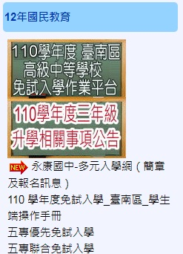
1.三年級升學相關日程因疫情關係皆往後延一週，校內升學報名規劃已放置學校網頁左側”12年國民教育”→”110學年度三年級升學相關事項公告”

2.6/11教育會考開放網路查詢，查詢網址：https://cap.rcpet.edu.tw/
教育會考成績單預計將於6/15發放
3.五專升學相關日程
(1)6/10上午10:00-6/15下午5:00五專優先免試入學志願選填
(2)6/17五專優先免試入學錄取公告及分發結果網路查詢
(3)6/22五專優先免試入學報到
(4)6/11五專聯合免試入學報考意願調查(屆時會將填報表件公告於校網，請導師轉知有意願報考學生上 網填寫)
(5)6/18-6/22五專聯合免試入學校內報名8:30-15:30
4.高中職免試入學
(1)6/24上午9:00-6/27下午5:00高中職免試入學志願選填，變更就學區的學生須至已變更的就學區免試平台選填志願。
(2)6/28下午1:00學生到校領取報名表及不填免試志願切結書
(3)6/29上午9:00開始依班級分配時間繳交報名表、報名費及不填免試志願切結書。
(4)煩請導師務必於6/28、6/29到校協助學生進行報名事項(報名表、切結書及報名費)
5.6/16特色招生群科甄審入學(高職特招)、技優甄審放榜
6.6/17特色招生群科甄審入學(高職特招)、技優甄審報到
二、其他
6/15三年級註冊組發放資料如下：
- 教育會考成績單
- 畢業證書
- 三下學期成績單、六學期總結成績單
- 畢業獎項獎狀及獎品
- 超額比序績分證明單(家長簽名完畢請學生於隔天中午前繳交至警衛室)
三、新生測驗
1.原定6/19辦理新生測驗，若照常舉行的情況下，屆時煩請三年級導師協助監考。
2.預計6/15將進行新生測驗監考老師序號抽籤。

【設備組】
1.圖書館借閱書籍之歸還規劃
請學生利用6/4(一)、6/5(二)兩天早上8:00-下午16:30，將書籍歸還至門口警衛室旁的圖書歸還籃(未歸還名單再通知導師)。
2.班級之MP3、隨身碟、延長線等器材回收
(1)國三於6/15當天繳回教務處並辦理離校手續。
(2)國一、二部分，若6/15復課，則於7/2休業式當天繳回教務處；若無法復課則由各班暫時保管待能返校時或全校返校日在繳回教務處(請注意校網公告且會通知導師協助)。
3.班級書箱回收規劃
(1)6/15復課，依行事曆規劃於6/17(四)中午集合圖書股長完成班級書箱回收工作，請各班級務必於6/17(四)前先行整理並清點班級書箱書籍數目。
(2)6/15未復課，暫時由各班保管待能返校時或全校返校日在繳回圖書館，因此麻煩通知學生當天務必帶書箱書籍以利回收(請注意校網公告且會通知導師協助)。

【學務處】
依教育部公告：因應全國實施疫情警戒第三級時間延長，為降低群聚感染之風險，全國各級學校及公私立幼兒園停止到校上課延長至110年6月14日(一)止。
學務處就以下幾點請各班導師協助：
一、因延長停止到校上課，學生有需要回校園拿取教科書或習作等個人物品，三年級同學暫停到校拿取物品，一、二年級同學如有需要，請導師規劃分流到校拿取物品，並確實管理。
二、請導師宣導學生居家學習期間，注意自身健康狀況，如有呼吸道感染、發燒等情況，務必盡速就醫，並通報學務處。
三、109學年度畢業典禮停止辦理，相關證書、獎狀、禮品以及學生個人物品，請導師協助於6月15日當天分流到校領取，並完成離校手續。
【生教組】
1.預防詐騙：【防疫在家自學，做好4不保平安】因應疫情全國停課不停學，學生在家自學接到陌生來電請記得「做好4不，保平安」。
(1)不接通：不要接陌生的電話號碼，或是接到無聲電話，直接掛斷。即便是認識的人，也不要多說，等家長回家再聯絡。
(2)不透露：不要透露自己一個人在家，可以說爸媽在忙，稍後回電。
(3)不提供：不要提供住家地址、電話或其他個人資料給對方。
(4)不開門：不要開門讓陌生人進到家裡，若遇到緊急狀況，儘快撥打報案專線110求救。
2.敘獎額度：(1)班級幹部敘獎額度，表現特佳者一支小功，至多3人。表現佳者兩支嘉獎，無人數限制；表現普通者一支嘉獎，無人數限制；由導師簽名認證。(2)小老師敘獎，表現佳者兩支嘉獎，無人數限制；表現普通者一支嘉獎，無人數限制；由導師簽名認證。(108/5/30 導師會報通過)

【體育組】
- 三年級班際排球賽因疫情停止。
- 一年級班際拔河賽，視未來狀況再決定是否辦理。
- 為防止溺水意外發生，敬請導師利用班級LINE群組加強宣導，請勿到無救生員水域戲水!
【活動組】
一、依照公文(南市教課(一)字第1100692898號)規定畢業典禮停止辦理。
二、若6/14之後未能復課，【配合防疫三級警戒】離校手續流程說明
1.辦理離校手續時間：110年6月15日(二)8:00~16:00
2.說明：離校手續分為個人與班級兩個部分。
(一)個人：
1.依據中央疫情指揮中心規定，室內群聚不得超過五人，所以請各班導師規劃分時段，讓學生分流回校，例如8:00~9:00-1~5號回校、9:00~10:00-6~10號回校…等(時間間隔導師可以調整，建議導師將辦理離校手續的幹部排在最後一輪)。
2.收拾個人所有物品，一律帶走，並清潔個人座位，個人垃圾與資源回收物請自行帶回家處理。
3.領取畢業證書、畢業胸花、畢業紀念冊(請第一批學生至學務處領取全班有繳費的本數與名單至班上發放)、所有個人獎項獎狀與獎品(離校前請至閱覽室前領取)、所有個人健康紀錄卡(至健康中心領取)。
4.嚴禁畢業生至各辦公室找老師簽名。
5.導師們可利用一點時間與畢業生分批合影留念。
(二)班級：全班個人物品皆領走後，請幹部留下，協助班級歸還公物，帶著離校手續單到各處室蓋章，完成離校手續，並將離校手續單交回學務處。幹部請不要超過五人。
若有學生無法在6/15到校領取個人物品，請與學務處接洽，另擇日安排領取。
三、如6/14之後復課
- 三年級大掃除，6 月 15 日(二)所有畢業生行程
6/15(二) 三年級大掃除
8:10-10:10  第 1 節～  第 2 節 | 三年級大掃除 | 教  室  內 | 1. 天花板蜘蛛網撥除。  2.地板死角掃除乾淨、地板刷洗乾淨(不留汙漬)。  3.窗戶、窗簾、櫥櫃、吊扇、壁扇、家電用品請小心擦拭乾淨。  4. 牆壁、桌椅若有塗鴉，請清除(小面積塗鴉請自行刮除，塗鴉面積過大則由總務處評估賠償金額)。  5.垃圾桶及蓋子刷洗乾淨後，整齊排列於教室後方並倒立晾乾。  6. 紙類回收籃及飲料杯架請刷洗乾淨。  7. 教師及學生的私人物品請一律淨空。  8. 垃圾一律清空，不留任何垃圾。  9. 一般垃圾請送往垃圾子車。  10. 資源回收物請於 12:15~12:30 送至回收場，塑膠類請回  收至庫房。  11. 請以班級為單位，將洗乾淨的二手制服或學用品送至學務處。(畢業後可交至警衛室) | ※任課老師隨班  ※班級的拖把請放定位擺放整齊  ※教室桌椅排列整齊  ※抹布請各班自行準備
8:10-10:10  第 1 節～  第 2 節 | 三年級大掃除 | 室外 | - 遮陽台垃圾掃除，且須到樓下將掉到樓下的垃圾掃乾淨。  - 飲水機、洗手台刷洗乾淨。  - 請派同學打掃外掃區。 | ※任課老師隨班  ※班級的拖把請放定位擺放整齊  ※教室桌椅排列整齊  ※抹布請各班自行準備
10:10~11:  55  第 3 節～  第 4 節 | 離校手續 |  | 交回相關教學設備及相關處室核章，教室內外環境清潔檢查及掃具清點(將老舊損壞的掃地用具、紙類回收箱及飲料杯架送至清掃工具地下室)。  備註：離開教室時，請將教室的垃圾和私人物品清空。

【衛生組】
- 109學年度暑期返校打掃班級為一升二年級，以班級為單位，各班打掃時間為9:00~11：00，服務時數為兩個小時，集合地點於學務處旁之川堂，若返校打掃當天天候不佳或是疫情攀升不需返校，會公告於校網，請務必上學校公告查詢是否需返校打掃。
- 各班返校打掃日期：
日期 | 班級 | 日期 | 班級 | 日期 | 班級
7/6(二) | 101 | 7/23(五) | 106 | 8/10(二) | 111
7/9(五) | 102 | 7/27(二) | 107 | 8/13(五) | 112
7/13(二) | 103 | 7/30(五) | 108 | 8/17(二) | 113、114
7/16(五) | 104 | 8/3(二) | 109 | 8/20(五) | 115、116
7/20(二) | 105 | 8/6(五) | 110 | 8/24(二) | 117、118

- 新學年廁所打掃：全校共有29個廁所，因此需要由29個班級負責。廁所清潔工作為一學年，中途不更換班級。各班級抽序號，抽中序號（1-29）者排定廁所清潔工作。109學年度已打掃過廁所不需參加抽籤的班級有17個班。剩下須參加抽籤的班級有33個(包含新生班)，一年級於新生導師會議時再進行抽籤。特教班未計入廁所分配班級。
- 三年級畢業後掃區規劃，廁所清潔工作由本學年未打掃廁所的班級另行抽籤，依抽籤序號前8順位的號碼遞補(共有8間)，其餘掃區則平均分配給其他的班級。新分配到之打掃區域不列入整潔評分。掃地時間從6/17(四)早自修開始。
- 請下列班級導師於6/15(二)上午7：40至川堂進行打掃廁所的抽籤：103、113、115、116、118、203、204、205、206、207、209、210、211、212、213、214、216、217，共抽兩份籤，一是下學年度打掃廁所的班級，一是三年級畢業後所餘下的廁所打掃。如遇6/14以後再停課延期，抽籤方式則由學務處於6/15上午7:40線上直播代抽。
- 三年級請在6/15(二)當天完成掃具數量清點，若有遺失或人為毀損請班級照價賠償，清點完畢在離校後請將掃具留在原班教室即可。
- 一、二年級請在7/1(四)前完成掃具數量清點，若有遺失或人為毀損請班級照價賠償，全部掃具請在班級搬遷時全數搬至新班級(含外掃區掃具，廁所掃具則留在廁所即可)，新學期若掃區更動，於學期初再進行掃具更換申請。
- 誠徵下學年度衛生糾察及環保回收志工，一年級每班推派各2個名額(衛生糾察2名，回收志工2名)，因應停課期間，將於校網公告辦法及報名網址，煩請一年級導師於導師時間時協助推派人選，確認名單後在6/11(五)之前進行線上報名。網址如下，亦會公告於校網：
https://docs.google.com/forms/d/176vNze2u70cvh6RAvBsQeCMZagtdbNlnBMFc0Tz59Zo/viewform?edit_requested=true

- 登革熱宣導：請持續落實環境管理，請學生打掃時，須每週定期巡檢，雨後、曾發現陽性孳生源之熱點及校園內工程施工之場所，以及清除病媒蚊孳生源，並積極配合轄區衛生及環保單位查核及防治工作。
- COVID-19防疫宣導：
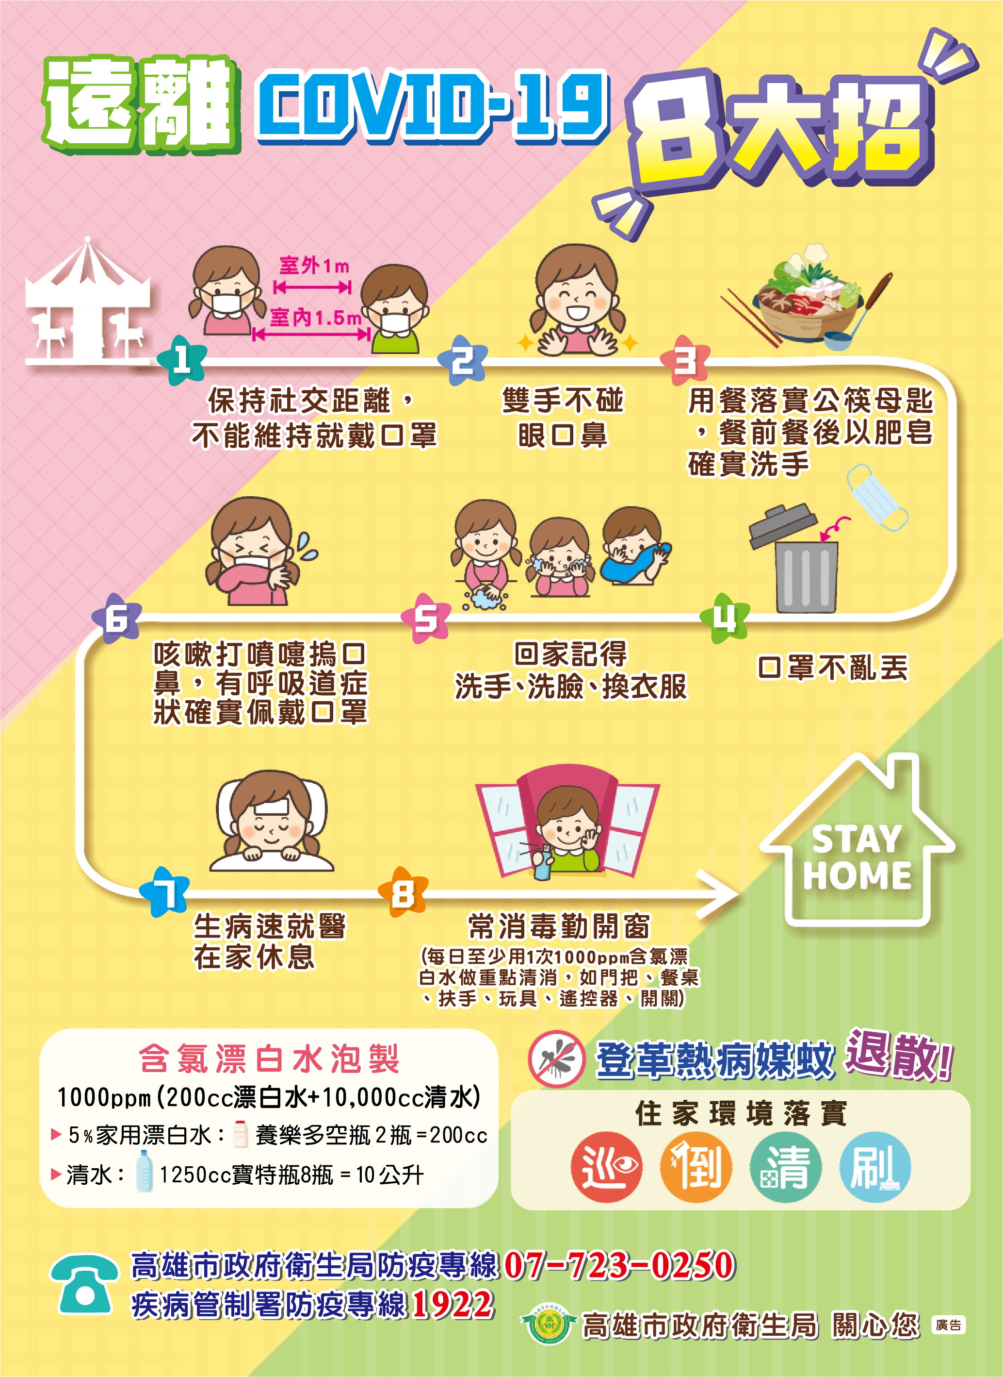
【健康中心】
- 預計於6/15畢業生返校時發還健康紀錄卡。
- 停課期間學生或其親友若有確診請導師通報健康中心。
- 視力保健宣導:教育部國民及學前教育署視力保健執行計畫重點:「規律用眼3010」（近距離用眼30分鐘休息10分鐘），並須減少電視、電腦、行動電話等3C產品等近距離用眼。教師使用線上教學仍請注意學童視力之保健，落實「規律用眼3010」，適度休息並建立正向氛圍，適時提醒學生中斷近距離用眼、勿在光線不足之空間內使用資訊設備、於課程前後加註警語等。
【午餐執秘】
- 因疫情影響而停課，國三學生午餐費將辦理退費，預計於6/15當天會將各班午餐費退回給導師，請導師協助轉交。若6/15學生未能領取，請告知該生，後續再至學務處領取。
- 國一、二學生之午餐費將併入下學期持續計算。

【輔導室】109-2-6月導師會報(輔導室)
【輔導組】
- 本學期三年級抽離式技藝教育課程，因疫情課程調整，若需線上上課，請學生登入「學習吧」加入「邀請碼878557」，請技藝課程同學將相關技職影片看完。
- 二年級升三年級申請之110學年度抽離式技藝教育課程預計六月中旬，公布各職群班別錄取名單。
- 110學年度實用技能學程延至110/06/15(二)分發結果放榜(確認榜單寄達與通知)上午10點放榜於新營高工實用技能學程輔導分發作業作業小組網站，屆時分發結果通知單將寄送至本校，亦會公告於校網，並個別通知錄取同學。【注意】未收到錄取通知單及畢業證書正本者，可先行攜帶個人證件(身分證)前往錄取學校完成報到手續，錄取報到日為110.06.17 (四) 9-11點(各招生學校報到時間如有變更，由各招生學校自行通知學生；請學生務必想清楚再報到，一旦完成報到，需於隔日放棄報到，才能由免試入學管道選填志願。)。110.06.18(五)取消報到日。
- 109學年度校內辦理之6/8生涯暨技藝成果展，因疫情停辦。

【資料組】
- 請各位導師利用時間完成學生輔導記錄B表，三年級的B表回收籃將於6/15~6/18（四）放在導三辦公室，一、二年級的B表回收籃將於6/28~7/02放置在導師辦公室，請各位導師能準時繳交，以利學生資料歸檔，感謝您的配合，辛苦了！【請導師最晚務必將各班的B表於7/5前交回輔導室，謝謝您！】
- 三年級畢業生聯絡人未交的班級請盡快交給資料組。三年級各班班級紙本聯絡網尚未完成的班級301、305、306、308、309、311、312、313、315，待復課當天，請記得繳交資料組。資料組6/3(四)上午8:10與三年級各班畢業生聯絡人進行Google meet視訊(清查後目前畢業生聯絡人大部份都有gmail帳號，目前只有316同學沒有，會另外處理)，與同學進行畢業生動向填寫教學，會議開設後連結網址，再麻煩請導師轉發給畢業生聯絡人。
- 6/4(五)請三年級導師尚未繳交第二次志願試選填檢核表，會後請交到資料組，謝謝您。
- 一、二、三年級生涯手冊抽查因疫情停課，故抽查取消。
- 三年級學生生涯輔導紀錄手冊、生涯檔案夾待復課當天，發放給學生帶回，空的雜誌架煩請各班輔導股長在復課當天放學前送回輔導室，謝謝您。【請提醒同學畢業後生涯手冊及檔案夾不要丟掉，因為日後若要改申請唸五專，會需要附上手冊第20頁的影本資料，並請輔導室蓋與正本相符的章！】
- 一、二年級學生生涯輔導紀錄手冊(小藍本)、生涯檔案夾，提醒導師小藍本P22-23及檢核表的部份，需家長、導師簽章。二年級小藍本P5興趣測驗請同學要記得要貼上去也要填寫完成，此為暑假重要檢核項目之一。待復課後，請各班輔導股長在6/23(三)中午前連同雜誌架送回輔導室。
- 6/03(四)第1節在活動中心2樓辦理「與生涯抉擇對話」因疫情影響，取消辦理。
- 6/05(六)上午9-11點在4樓多媒體教室辦理「安全健康上網」親職講座，因疫情影響，取消辦理。
- 110學年度課程融入生涯教育規劃表，請尚未繳交的各領域領召教師盡快在6/6(一)前交給資料組彙整(要送課發會並申請新年度的計畫急須用到)，用寄電子檔也可以。
★★資料組峪倫的信箱:yulun@ykjh.tn.edu.tw。★★
- 6/29(二)前要麻煩領召交給資料組的相關表件如下：109-2各領域生涯融入課程實施檢核表(1張由領召填寫)、領域教師的教師自我檢核表(每位教師1張)、109-2期末領域會議記錄及簽到表(電子檔也可)、本學年全年級生涯融入課程的教案與優良學習單5~10張。
★★資料組峪倫的信箱:yulun@ykjh.tn.edu.tw。★★
- 一升二年級有暑假作業「珍愛我的家」，開學後將請各班送出3-5件優秀作品，可敘獎一次，請同學務必妥善收好，此為生涯檔案夾抽查必備項目，謝謝。

【藝術組】
1. 原5/29-6/4第14屆美術班畢業展覽因停課延期舉辦，待復課後再公告展覽相關做法。
2. 6/7開始升高中藝才班聯合分發報名作業，請要報名聯合分發的同學至藝才組繳交報名所需資料。
【特教組】
- 110年度身心障礙學生適性輔導安置結果，在教育局尚未通知延期公告之情形下，按簡章將於6/7(一)公告，班上有特殊需求學生的三年級導師可洽多元班導師了解學生之安置結果。
- 依據教育局南市教特(三)字第1100641239A號函：擔任身心障礙學生（具身心障礙證明或經鑑輔會核定）之普通班教師，每週確實執行有2次以上之輔導事實記錄者，每學年嘉獎2次；如實際擔任輔導工作並有記錄者，每學年嘉獎1次。如同時輔導多位學生，仍以敘獎一次為限。煩請導師們(班上有身障學生者)於6/18(五)前，將學生109學年的輔導記錄(格式、字數不拘)拍照並 email至特教組(spe@ykjh.tn.edu.tw)，以利敘獎，感謝導師們這一年來的辛勞！
- 本學期國三期末IEP會議將於6/3(四) 14：00~16：00召開，採地點分流、時間分流的方式舉行；國一國二109學年期末暨110學年期初IEP會議將於6/17(四)14:00~16:00舉辦，地點暫定為特教多媒體教室，請班上有特殊需求學生的導師一同出席會議討論學生的學習情形。

【總務處】
- 有關臺南市學校教室冷氣設備裝設事宜，臺南市政府教育局業於110年4月28日完成評選，計有五家廠商為複數決標之對象，分別為東元電機股份有限公司(東元TECO)、有萬科技股份有限公司(夏普SHARP)、台灣日立江森自控空調設備販賣股份有限公司(日立HITACHI)、巨遠股份有限公司(冰點BD)以及台灣松下銷售股份有限公司(國際Panasonic)。本校經評選後，擇定東元電機股份有限公司(東元TECO)為推薦擇定之廠商，已將評選結果回報教育局彙整。
- 110年度音樂大樓「2、3樓教室及走廊牆面粉刷水泥漆工程」及「西面牆面滲水修復工程」，已於110年5月11日完成採購，決標金額19萬3,877元，預定於8月30日開工，工期90日曆天，預計於12月1日竣工。
- 109年度音樂大樓耐震能力補強工程，已於110年3月3日完成採購，決標金額296萬元，預定於暑假開工，工期150日曆天。
- 109年度行政大樓增設無障礙坡道及無障礙扶手改善工程，已於110年5月18日完成採購，決標金額47萬8,888元，預定於6月17日開工，工期60日曆天，預計於8月15日竣工。
- 109年度1017地震國民中小學校園災害搶險搶修-舊南棟及舊北棟修復工程，已於110年4月7日完成採購，決標金額76萬5,000元，預定於6月17日開工，工期60日曆天，預計於8月15日竣工。
- 110年5月20日完成學務處所提3案服裝採購：「110學年度新生夏季制服及帽子財物採購」，決標金額23萬3,100元；「110學年度新生冬季制服財物採購」，決標金額21萬8,000元；「110學年度新生運動夾克財物採購」，決標金額26萬0,400元。
- 永龍建設股份有限公司欲捐贈太陽能光電設備1套予本校，規劃安裝於活動中心屋頂北側，評估設置容量99.33kwp，預計年底完工。

